**GELDERLAND - Plaats = Wijchen (GLD) De Oude Molen (Beltmolen)**

Bronckhorstlaan 11  
6602 BG Wijchen

* De molen is in 1799 gebouwd in opdracht van Jan Carel Osy, sinds 1771 bezitter van het kasteel te Wijchen en de daarbij horende goederen.
* 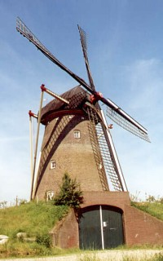Bij een openbare verkoping in 1863 kwam de molen in bezit van molenaar De Kleyn, wiens nakomelingen de molen in bezit hadden tot 1970.
* Toen werd de gemeente Wijchen eigenaar.
* In 1909 werd het wiekenkruis verspeeld, waarbij de molenaarsknecht en de zoon van de molenaar gedood werden.
* In 1910 en 1976 werd de molen gerestaureerd.
* Vanwege een taxatie in 1849 is nog een uitgebreide beschrijving bewaard gebleven, welke van grote historische betekenis is.
* De beltmolen is gebouwd bovenop een natuurlijke heuvel "De Molenberg" midden in het dorp. Het is het topje van een rivierduin, een zogeheten donk.
* Op de Molenberg zijn grafheuvels uit de IJzertijd (250 - 12 voor Chr.) en de Romeinse tijd teruggevonden.
* Uit beide tijdperken is een graf op de Molenberg gereconstrueerd
* De laatste jaren maalt de molen weer op beroepsbasis graan voor menselijke consumptie. Tevens is er een molenwinkel waar meelproducten worden verkocht.